**Проект**

**«Развитие социально-эмоциональных навыков младших школьников, способствующих пребыванию в поликультурной среде»**

В последние десятилетия в жизни детей произошли колоссальные изменения: ускорился темп жизни, увеличилось число факторов стресса, возрастает конкуренция и ответственность без наличия своевременных и доступных способов релаксации. Вдобавок ко всему растет и количество информации, необходимой к переработке и усвоению. В таких условиях младшим школьникам стало труднее освоить навыки человеческих чувств, основы эмоциональной и социальной жизни.

Перед школой ФГОС ставит задачу воспитания ответственного гражданина, способного самостоятельно оценивать происходящее и строить свою деятельность в соответствии с интересами окружающих его людей.

Немаловажной частью деятельности по развитию эмоционального интеллекта является внеучебная деятельность.

К сожалению, в настоящее время в образовательных организациях возникла проблема сокращения количества часов внеурочной деятельности. В условиях сокращения в образовательных организациях часов внеурочной деятельности для реализации требований ФГОС, предлагается интегрировать УМК «Школа возможностей», направленный на развитие социально-эмоциональных навыков обучающихся начальных классов, с курсом внеурочной деятельности духовно-нравственного направления «Социокультурные истоки» в рамках внедрения управленческого проекта ОО «Создание личностно - развивающей среды в современной поликультурной школе».

В основе проекта лежат следующие принципы

1. Принцип ориентации на идеал. Воспитание всегда ориентировано на определённый идеал, который являет собой высшую цель стремлений, деятельности воспитания и самовоспитания, духовно-нравственного развития личности.
2. Принцип соответствия требованиям современного общества и общественно значимым ценностям
3. Принцип следования нравственному примеру. Следование примеру — ведущий метод нравственного воспитания. Пример — это возможная модель выстраивания отношений ребёнка с другими людьми и с самим собой, образец ценностного выбора, совершённого значимым другим.
4. Принцип идентификации (персонификации). Идентификация — устойчивое отождествление себя со значимым другим, стремление быть похожим на него
5. Принцип диалогического общения. В формировании ценностных отношений большую роль играет диалогическое общение школьника со сверстниками, родителями (законными представителями), учителем и другими значимыми взрослыми.
6. Принцип полисубъектности воспитания. В современных условиях процесс развития и воспитания личности имеет полисубъектный, многомерно-деятельностный характер.
7. Принцип разнообразия и альтруистичности деятельности реализуется посредством организации разнообразной деятельности детей- организации труда, игры, общения, которые направлены на помощь, содействие, сопереживание объектам окружающего мира.
8. Принцип учета потребностей обучающихся, их социальные роли. Работа школы опирается на особенности контингента обучающихся, уровень их познавательных интересов.

Данный проект разработан на основе:

• УМК «Социально-эмоциональное развитие детей младшего школьного возраста», входящего в состав серии «Школа возможностей». Данный комплекс основан на теоретической разработке: «Социально-эмоциональное развитие детей» Е. А. Сергиенко, д-р. психол. наук, профессор,

Основополагающими в данном комплексе для реализации проекта являются следующие методические пособия: для педагога «Как развивать социально-эмоциональные навыки», «Социально-эмоциональное развитие детей младшего школьного возраста» 1-4 классы; рабочая тетрадь для детей «Обо мне и для меня» для 1-2 класса; материалы для родителей 1-2 класс; хрестоматия художественной литературы по развитию личностного потенциала.

• авторской программы духовно-нравственного воспитания «Социокультурные истоки» И.А. Кузьмин, А.В. Камкин– М.: Издательский дом «Истоки», 2015.

Проект «Развитие социально-эмоциональных навыков младших школьников при реализации курса внеурочной деятельности духовно-нравственного направления «Социокультурные истоки» направлен на интеграцию содержания занятий с УМК «Социально-эмоциональное развитие детей младшего школьного возраста», входящего в состав серии «Школа возможностей».

**Цель проекта:** ***разработка учебно-методических материалов к курсу внеурочной деятельности «Социокультурные истоки» с использованием инструментов УМК «Школа возможностей».***

**Задачи проекта:**

1. *Разработать календарно-тематическое планирование по интегрированию УМК «Школа возможностей» с курсом внеурочной деятельности «Социокультурные истоки».*

*2. Создать банк занятий внеурочной деятельности «Социокультурные истоки» с использованием инструментов УМК «Школа возможностей».*

*3. Способствовать развитию компетенций эмоционально-волевой сферы обучающихся начальных классов.*

**Планируемые результаты**

1. Разработка календарно-тематического планирования и занятий внеурочной деятельности «Социокультурные истоки» с использованием материалов учебно-методического комплекса «Школа возможностей».

2. Проект восполнит в школе дефицит инструментов по развитию актуальных навыков и компетенций в рамках реализации ФГОС.

3. Успешное развитие социальной и эмоциональной сторон личности школьника, навыков успешной социальной жизни внутри школьного коллектива.

4. Развитие компетенций эмоционально-волевой сферы: понимание и регуляция эмоционально-поведенческих состояний; восприятие и понимание причин эмоций; просоциальное поведение в коммуникациях; социально-коммуникативный компонент.

5. Диссеминация педагогического опыта профессиональному сообществу.

**Этапы реализации проекта**

I. Организационный 2022-2023 гг.

1. Создание нормативно-правовой базы проекта.

2. Утверждение проекта педагогическим сообществом в ОО.

3. Разработка интегрированного календарно-тематического планирования курса внеурочной деятельности «Социокультурные истоки» с УМК «Школа возможностей».

4. Создание личностно- развивающей образовательной среды в учебном кабинете.

II. Практический 2023-2025 г.г.

1. Разработка внеурочных занятий курса «Социокультурные истоки» с использованием материалов УМК «Школа возможностей».

2. Разработка диагностического инструментария для изучения образовательных потребностей участников проекта.

3. Реализация основных мероприятий проекта.

4. Проведение практических занятий согласно календарно-тематическому планированию.

5. Проведение диагностики и анализ ее итогов с целью разработки и корректировки комплекса мероприятий по проекту.

III. Практико-аналитический 2025 -2026г.г.

1. Анализ и обобщение результатов проекта.

2. Разработка рекомендаций по использованию позитивных результатов в педагогической практике.

3. Диссеминация опыта по реализации проекта.

**Механизм реализации проекта**

Календарно- тематическое планирование для реализации данного проекта разработано для обучающихся 1-4 классов

**1 класс**

|  |  |  |  |  |  |  |
| --- | --- | --- | --- | --- | --- | --- |
| № | ***Тема урока*** | ***Предметные результаты*** | ***Личностные результаты*** | ***Тема занятия***  ***УМК «Школа возможностей»*** | ***Цель занятия*** | ***Планируемые результаты*** |
|  | **Мир** | |  |  |  | |
| 1 | Введение в предмет.  Солнышко, мама и папа | Родители. Мама. Папа. Сердечное тепло родителей. Родительская любовь. Солнышко. Свет. Родительское благословение. Благодарность | Понимание ценности семьи, чувства уважения, благодарности, ответственности по отношению к своим близким;  Понимать эмоции других людей, сочувствовать, сопереживать. |  |  |  |
| 2 | Мир и лад  (Поле, школа и семья) | Что объединяет поле, школу и семью? Мир. Лад. Согласие. Уважение. Первая книга. Дети с любовью создают свою Первую книгу. В Первой книге запечатлена душа семьи. | **Мой класс — это место, где мне хорошо** | Способствовать осознанию детьми своей принадлежности к классу и важности позитивных взаимоотношений с одноклассниками. | Ребёнок ассоциирует себя с собственным классом; настроен на выстраивание позитивных взаимоотношений с одноклассниками. |
| 3 | Истоки и школа | Истоки глазами детей. Рождественский дар. | **Правила нашего класса** | Способствовать принятию договорённостей для создания комфортной среды в классе. | Ребёнок знает нормы и правила, соблюдение которых поможет каждому ученику чувствовать себя в классе комфортно; может привести примеры ситуаций, иллюстрирующих соблюдение этих правил в классе; готов соблюдать правила класса. |

При проведении занятий внеурочной деятельности, которые потенциально могут оказать наиболее благотворное влияние на развитие эмоционального интеллекта ребенка и его духовно- нравственной культуры, используются разнообразные методы обучения.

Структура занятий строится на основе методических рекомендаций авторов курсов «Социокультурные истоки» и «Социально-эмоциональное развитие детей младшего возраста».

|  |  |
| --- | --- |
| **Класс 3** | **Предмет внеурочная деятельность «Социокультурные истоки»** |
| **Занятие внеурочной деятельности** | |
| **Предпочтительное время проведения активности:** | **40 минут** |
| **Предметно-специфические навыки:** | **научатся получать необходимую информацию из общения;**  **извлекать информацию, представленную в разных формах и преобразовывать её;**  **закрепят умение работать с текстом;**  **предпосылки для развития навыков коммуникации и сотрудничества** |

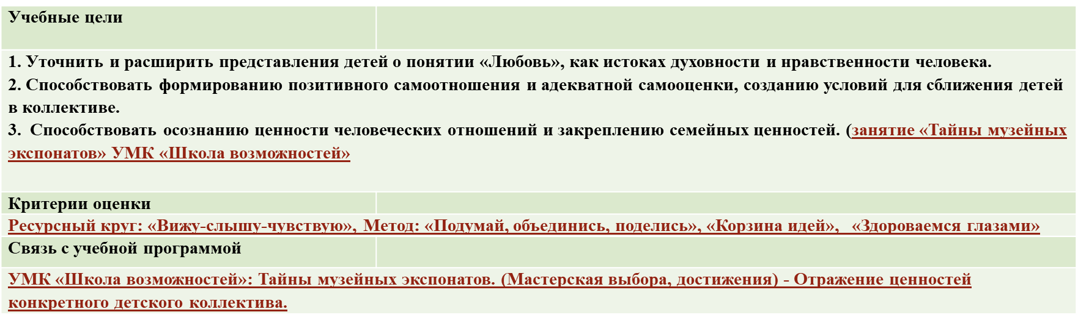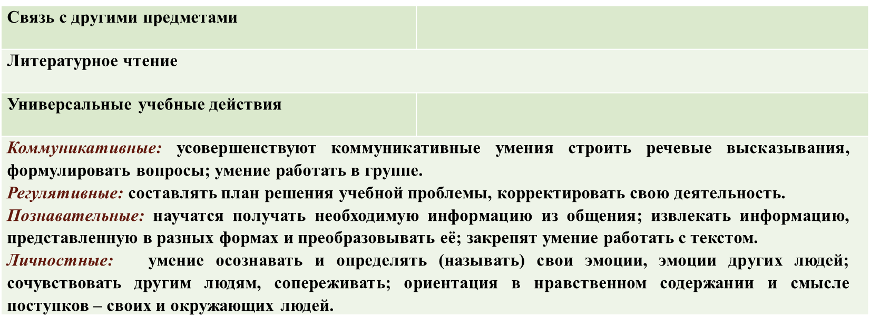

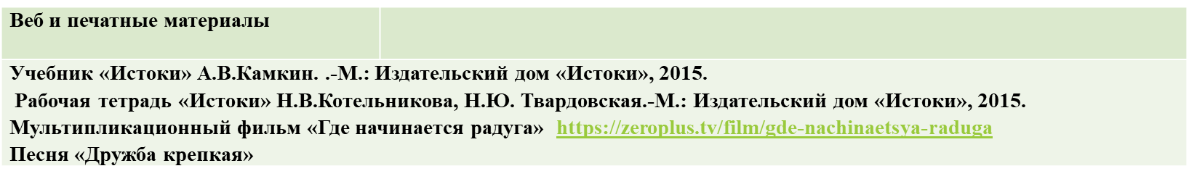

В структуру занятий включаются активные методы обучения:

«Ресурсный круг», «Подумай, объединись, поделись», «Верно-неверно»,

«Квадрат настроения», «Отсроченная отгадка», «Две звезды и одно пожелание», «Корзина идей», «Билет на выход», «Синквейн», «Интеллектуальная карта», «Тренинг», «Экспресс- самодиагностика», «Градусник настроения», «Мозговой штурм», «Поздоровайся глазами», «Добро в ладошках», «Подари подарок другу», «Комплименты» и другие методы обучения.

**Критерии результативности реализации проекта**

На занятиях регулярно проводятся разнообразные оценочные процедуры. (Приложение №4)

Оценка с фиксацией результатов проводится в начале и в конце учебного года. В ходе каждого занятия педагогу необходимо наблюдать за детьми, быть внимательным к прогрессу каждого ребёнка, его изменениям и достижениям. В этом педагогу поможет предложенная технология наблюдения. В начале учебного года по результатам оценки определяется зона образовательных потребностей каждого ребёнка. В конце года на основе результатов диагностики делаются выводы о степени удовлетворения образовательных потребностей детей и динамике в развитии их умений.

Объектом наблюдения являются параметры компетенций и блоков компетенций социально-эмоционального развития.

1. Восприятие и понимание причин эмоций.

• Идентификация эмоций.

• Выражение эмоций.

• Понимание причин эмоций.

2. Понимание и регуляция эмоциональных состояний.

• Эмоциональное прогнозирование и регуляция эмоциональных состояний.

• Понимание контекста взаимодействия.

3. Просоциальное поведение в коммуникации.

4. Социально-коммуникационный компонент.

• Коммуникативная компетентность.

• Социальная компетентность.

Для каждой компетенции выделено от двух до пяти критериев наблюдения, которое проводится педагогом с опорой на указанные индикаторы. Результаты наблюдения фиксируются в сводных таблицах отдельно по каждой компетенции (см. Приложение «Оценка»). Оценка уровня развития навыка ученика проводится по 10-балльной шкале, которая соответствует трём уровням.

1-й уровень (1—3 балла) — не пытается проявлять оцениваемый навык / пытается, но ничего не получается.

2-й уровень (4—7 баллов) — нерегулярно применяет оцениваемый навык / показывает средний (не регулярный) результат.

3-й уровень (8—10 баллов) — регулярно и успешно применяет оцениваемый навык.